Prve civilizacije – vprašanja za utrjevanje znanja

- Nastanek prvih civilizacij rodovitnega polmeseca
- Naštej značilnosti prvih civilizacij.
- Naštej in na zemljevidu pokaži prve civilizacije.
- Zakaj so bile reke pomembne za nastanek prvih civilizacij?
- Opiši namakalno poljedelstvo.
- Zakaj je bilo namakalno poljedelstvo pomembno za razvoj človeštva?

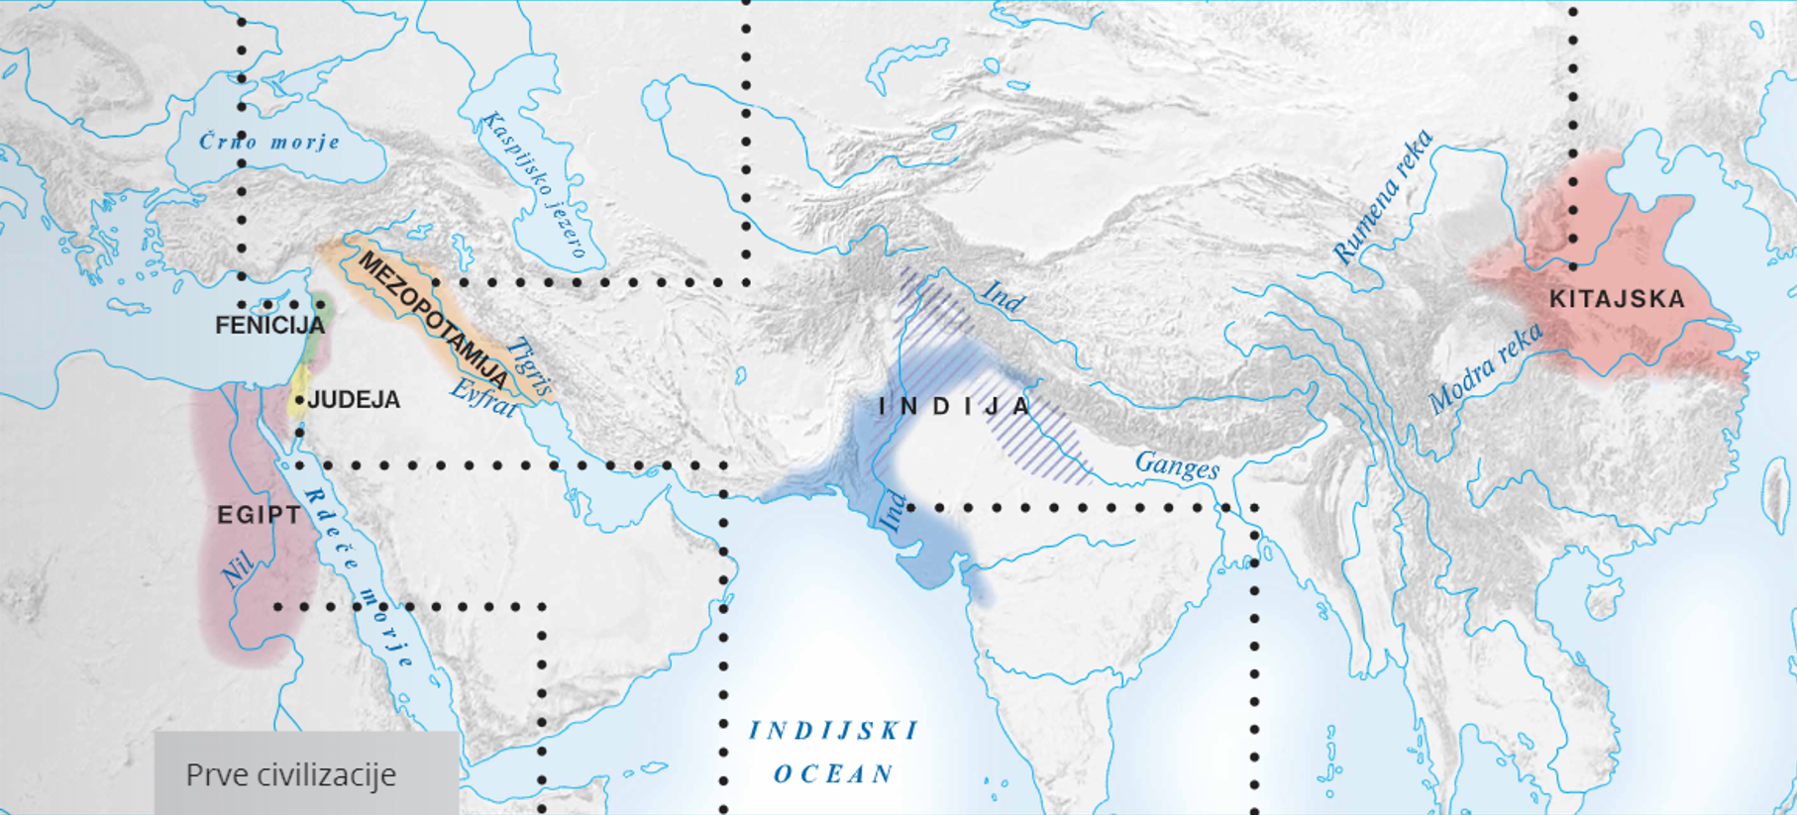

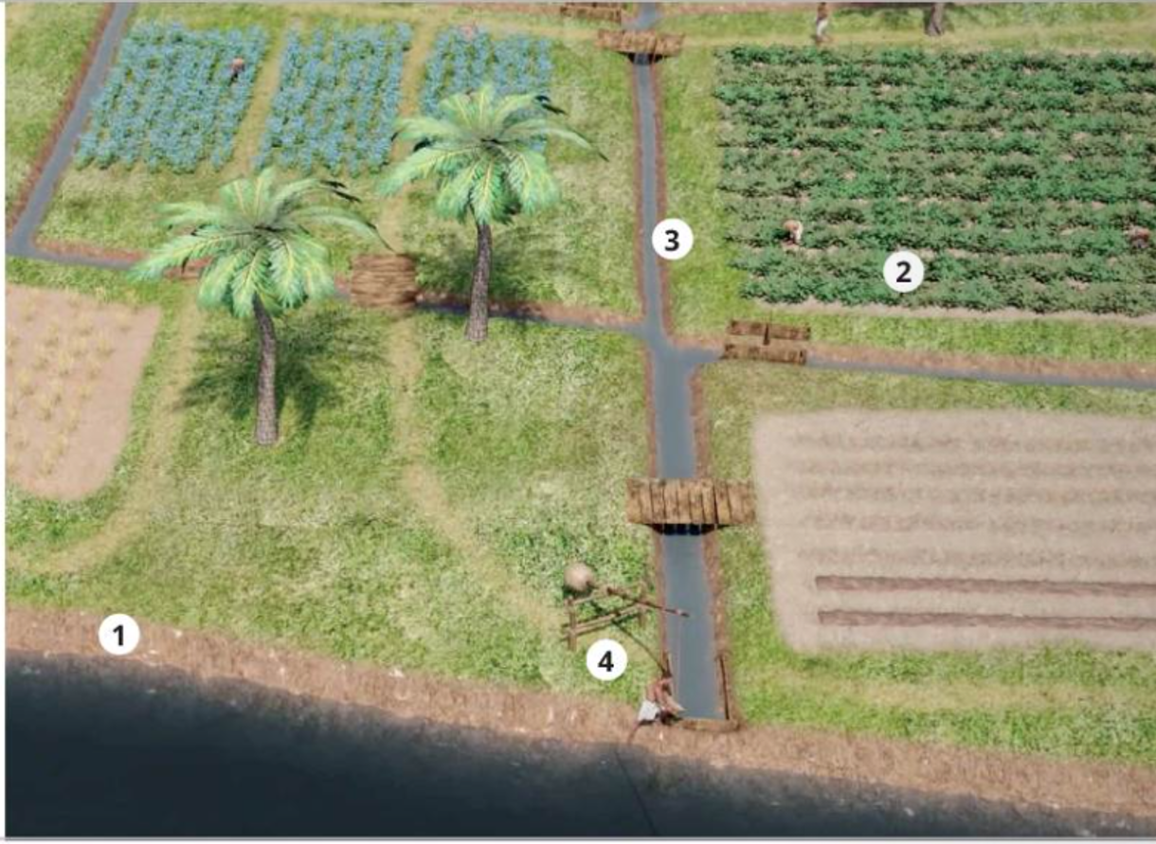

Civilizacije in države v Mezopotamiji
- Kateri so bili dosežki prvih civilizacij v Mezopotamiji?
- S pomočjo zemljevida opiši območje sumerske civilizacije in navedi njene dosežke.
- Zakaj je bil Hamurabijev zakonik javno razstavljen?
- Zakaj je asirska vojska postala najmočnejša?
- Zakaj je bilo dobro cestno omrežje v Perziji pomembno?

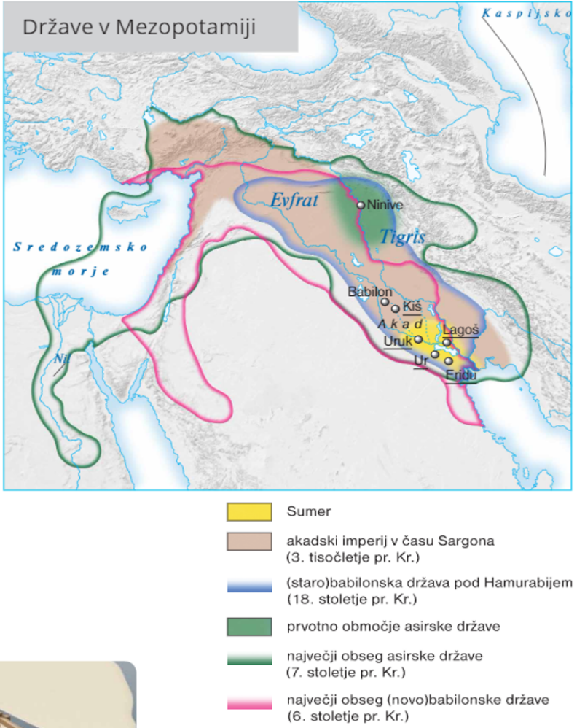

Preberi pisni vir in razmisli:
- Kakšno razliko med plačilom kazni vladarju in navadnemu človeku opaziš?
- Kaj nam o prvih civilizacijah pove Hamurabijev zakonik?


Egipčanska civilizacija
- Zakaj je bila reka Nil pomembna za Egipt?
- S pomočjo zemljevida opiši največji obseg Egipta.
- Zakaj obdobje Novega kraljestva označujemo za najuspešnejše v zgodovini egipčanske civilizacije?
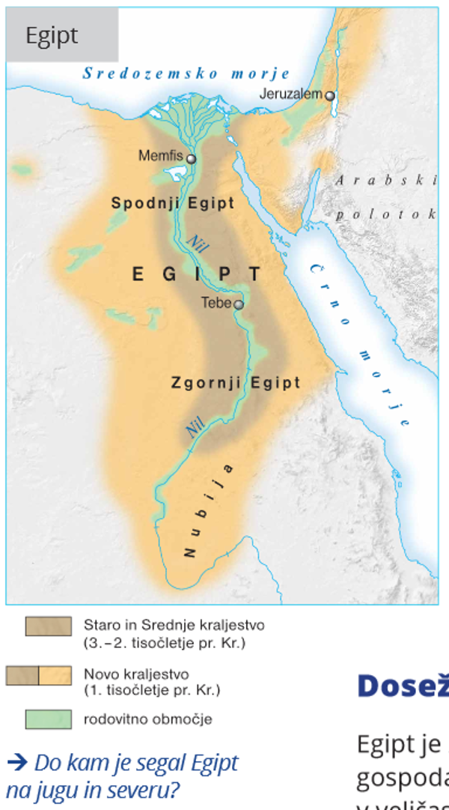
- Naštej dosežke egipčanske civilizacije.

- Oglej si slike in pojasni, zakaj lahko rečemo, da je bila egipčanska civilizacija med najmogočnejšimi na svet.
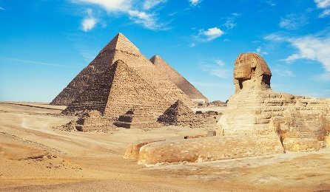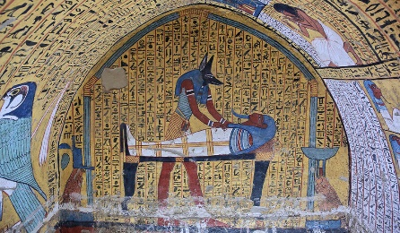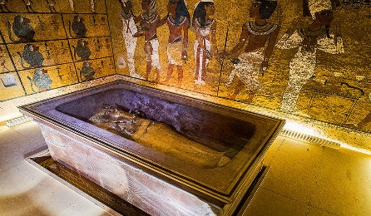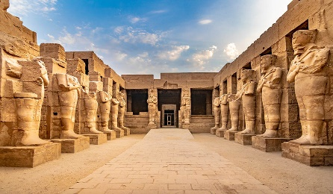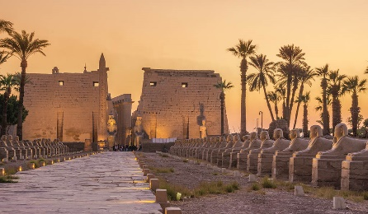

4. Izraelci in Feničani
- V čem so se Izraelci razlikovali od drugih visokih civilizacij?
- Pojasni vlogo Mojzesa v Izraelski zgodovini.
- Kakšen pomen je za Izraelce imelo Deset božjih zapovedi?
- Kje in zakaj je potekalo ustanavljanje feničanskih kolonij?
- Po katerih izumih so poznani Feničani
- Preberi vir in razmisli, katere vrednosti so bile pomembne za judovstvo. Pojasni, ali so katere izmed naštetih pomembne tudi tebi
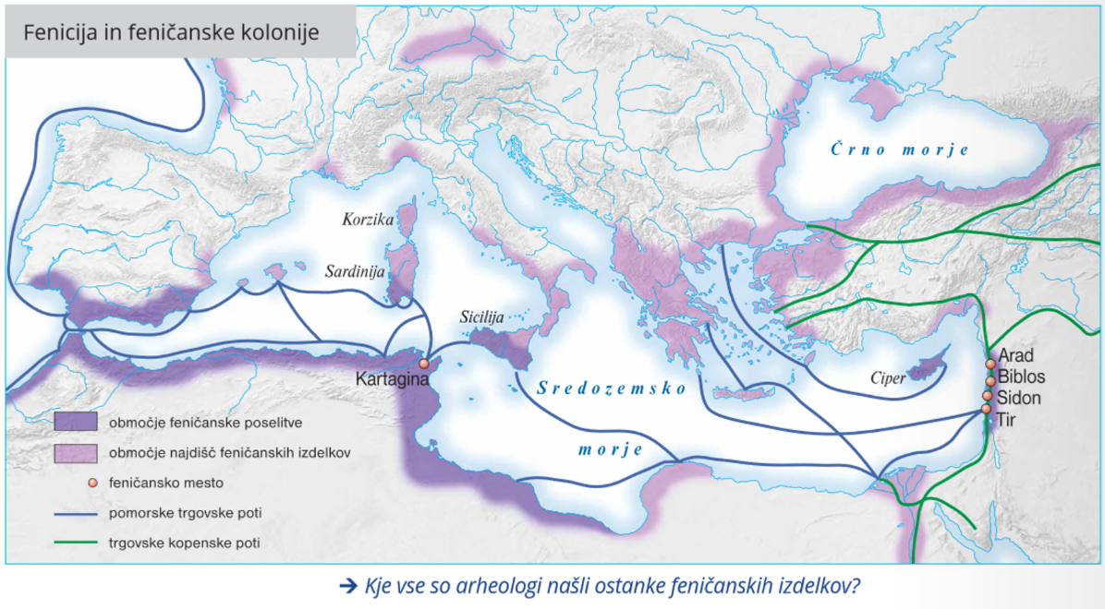


5. Družbena in državna ureditev prvih držav
- Naštej družbene skupine prvih držav in navedi njihove značilnosti.
- Kako so delovale prve države?
- Kakšno je bilo življenje v mestih?
- Kaj je narekovalo ritem kmečkega življenja?
- Zakaj je bilo v prvih državah pomembno, da je bil vladar sposobna in močna osebnost?

Kulturna dediščina prvih civilizacij rodovitnega polmeseca
- Navedi gradbene dosežke prvih civilizacij in jih na kratko opiši.
- Katere pisave so se razvile v času prvih civilizacij? Predstavi jih.
- Primerjaj verstva prvih civilizacij rodovitnega polmeseca. V čem so se razlikovala in v čem so si bila podobna?
- Kaj je spodbudilo razvoj znanosti?
- S pomočjo slik primerjaj in pojasni podobnosti in razlike v gradnjah prvih civilizacij rodovitnega polmeseca.
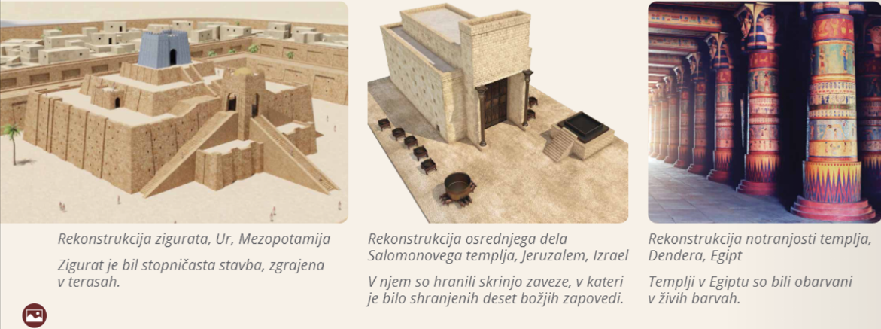

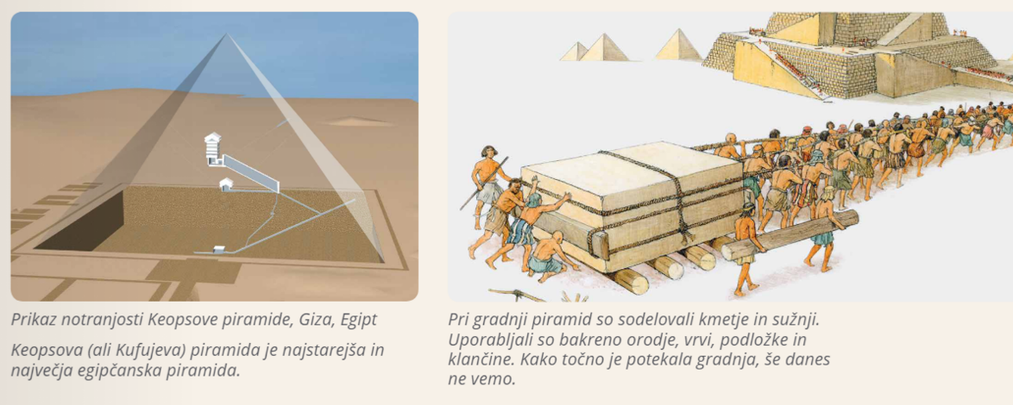

7. Pojmi

- Mezopotamija
- civilizacija
- namakalno poljedelstvo
- dinastija
- svečenik
- zigurat
- klinopis
- mestna država
- Sumerija
- hamurabijev zakonik
- Babilonija
- Asirija
- Perzija
- imperij
- faraon
- piramide
- hieroglifi
- Nubija
- papirus
- judovstvo
- deset božjih zapovedi
- Kanaan
- tora
- hierarhija
- sinagoga
- kolonija
- obelisk
- klinopis
- črkopis
- mitologija
- mumifikacija

